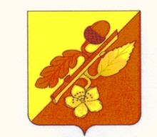

АДМИНИСТРАЦИЯ ТЕРНОВСКОГО МУНИЦИПАЛЬНОГО РАЙОНА

ВОРОНЕЖСКОЙ ОБЛАСТИ

ПОСТАНОВЛЕНИЕ

от 30 октября 2025 г. №696
с. Терновка

Об установлении публичного сервитута в целях строительства и эксплуатации антенно-мачтового сооружения связи объекта «Установка АМС БС в Воронежской области Российской Федерации по проекту «Устранение цифрового неравенства» (УЦН 2.0)».

В соответствии со статьей 23, пунктом 1 статьи 39.37, пунктом 2 статьи 39.38, статьями 39.39, 39.43, пунктом 1 статьи 39.45 Земельного кодекса Российской Федерации, Федеральным законом от 13.07.2015 № 218-ФЗ «О государственной регистрации недвижимости», в рамках реализации программы Российской Федерации «Информационное общество», утвержденной Постановлением Правительства Российской Федерации от 15.04.2014 № 313, в соответствии с Приказом Министерства цифрового развития, связи и массовых коммуникаций Российской Федерации от 18.07.2025 № 627. «Об утверждении перечня населенных пунктов с населением от ста до пятисот человек, в которых должны быть установлены точки доступа, в том числе точки доступа, которые должны быть оборудованы средствами связи, используемыми для оказания услуг подвижной радиотелефонной связи», и на основании ходатайства ПАО «Ростелеком» (ОГРН 1027700198767 ИНН 7707049388) исх. от 03.10.2025 № М-21/1588 об установлении публичного сервитута, в отношении земель в целях строительства и эксплуатации антенно-мачтового сооружения связи объекта «Установка АМС БС в Воронежской области Российской Федерации по проекту «Устранение цифрового неравенства» (УЦН 2.0), администрация Терновского муниципального района Воронежской области п о с т а н о в л я е т:
- Установить и утвердить границы публичного сервитута в отношении земель населенных пунктов в границах кадастрового квартала 36:30:4100004, по адресу: Воронежская область, Терновский муниципальный район, сельское поселение Терновское, деревня Долина, площадью 16 кв.м., согласно приложенному описанию местоположению границ публичного сервитута, являющемуся неотъемлемой частью настоящего постановления (Приложение №1).
- Публичный сервитут устанавливается на 49 лет и прекращается по истечении срока действия.
3. Срок, в течение которого использование земельного участка (его части) и (или) расположенного на нем объекта недвижимого имущества в соответствии с их разрешенным использованием будет невозможно или существенно затруднено в связи с осуществлением сервитута – 30 календарных дней.

4. Обладатель публичного сервитута обязан вносить плату за публичный сервитут.
- Плата за публичный сервитут, установленный в отношении земель, находящихся в государственной или муниципальной собственности и не обремененных правами третьих лиц, вносится обладателем публичного сервитута единовременным платежом не позднее шести месяцев со дня принятия решения об установлении публичного сервитута.
- Плата за публичный сервитут рассчитывается пропорционально площади земель в установленных границах публичного сервитута (Приложение №2).
- Обладатель публичного сервитута обязан привести земли в состояние, пригодное для их использования в соответствии с разрешенным использованием, в срок не позднее чем три месяца после завершения строительства, капитального или текущего ремонта, реконструкции, эксплуатации, консервации, сноса инженерного сооружения, для размещения которого был установлен публичный сервитут, или в случаях установления публичного сервитута в целях, предусмотренных подпунктами 2, 5 статьи 39.37 Земельного кодекса Российской Федерации, после завершения на земельном участке деятельности, для обеспечения которой установлен публичный сервитут.
8. Отделу по экономике, управлению муниципальным имуществом и земельным отношениям администрации Терновского муниципального района Воронежской области:
- разместить настоящее постановление на официальном сайте администрации Терновского муниципального района Воронежской области https://ternovadmin.gosuslugi.ru/;
- произвести государственную регистрацию установления публичного сервитута в соответствии с Федеральным законом от 13.07.2015 № 218-ФЗ «О государственной регистрации недвижимости».
- направить обладателю публичного сервитута (ПАО «Ростелеком») решение об установлении публичного сервитута.
9. Контроль за исполнением настоящего постановления возложить на заместителя главы администрации муниципального района Т.С. Носову.

Исполняющий обязанности главы

администрации Терновского

муниципального района Е.Д. Неретин

Согласовано:

Заместитель главы администрации
муниципального района Т.С. Носова

Заместитель главы администрации -
Руководитель аппарата администрации
Терновского муниципального района Т.В. Юдина

Начальник сектора по
управлению муниципальным имуществом
и земельным отношениям администрации
муниципального района Е.В. Федотова

Заборовская Н.Г.______________

ОПИСАНИЕ МЕСТОПОЛОЖЕНИЯ ГРАНИЦ
 | Антенно-мачтовое сооружение связи объекта «Установка АМС БС в Воронежской области Российской Федерации по проекту «Устранение цифрового неравенства» (УЦН 2.0)»
(наименование объекта, местоположение границ которого описано (далее - объект)
Раздел 1
Сведения об объекте
№  п/п |  | Характеристики объекта | Описание характеристик
1 |  | 2 | 3
1 |  | Местоположение объекта | Воронежская область, Терновский муниципальный район, сельское  поселение Терновское, деревня Долина.
2 |  | Площадь объекта ± величина погрешности определения площади (P ± ∆P) | 16 ± 1 м²
3 |  | Иные характеристики объекта | Вид объекта реестра границ: Граница публичного сервитута  Кадастровый номер квартала: 36:30:4100004  Вид или наименование публичного сервитута по документу:  Публичный сервитут для использования земель и земельных участков  в целях размещения антенно-мачтового сооружения связи по проекту  «Устранение цифрового неравенства»  Орган, принявший решение об установлении публичного сервитута:  Администрация Терновского муниципального района Воронежской  области  Источники официального опубликования: https://ternovskijr20.  gosweb.gosuslugi.ru/  Цель установления публичного сервитута: Размещение объектов  электросетевого хозяйства, тепловых сетей, водопроводных сетей,  сетей водоотведения, линий и сооружений связи, линейных объектов  системы газоснабжения, нефтепроводов и нефтепродуктопроводов, их  неотъемлемых технологических частей, если указанные объекты  являются объектами федерального, регионального или местного  значения, либо необходимы для организации электро-, газо-, тепло-,  водоснабжения населения и водоотведения, подключения  (технологического присоединения) к сетям инженерно-технического  обеспечения, либо переносятся в связи с изъятием земельных  участков, на которых они ранее располагались, для государственных  или муниципальных нужд (далее также - инженерные сооружения),  Публичный сервитут устанавливается для использования земель и  земельных участков в целях размещения антенно-мачтового  сооружения связи по проекту «Устранение цифрового неравенства» на  срок 49 (сорок девять) лет в кадастровом квартале 36:30:4100004,  расположенного по адресу: Российская Федерация, Воронежская  область, Терновский муниципальный район,Терновское сельское  поселение, деревня Долина,  Лицо в пользу которого устанавливается публичный сервитут -  публичное акционерное общество "Ростелеком" (ОГРН  1027700198767, ИНН 7707049388). Почтовый адрес: 115172,  Российская Федерация, Москва, ул. Гончарная, д. 30, стр 1.  Контактный телефон/факс: +7 (499) 999-82-83 / +7 (499) 999-82-22.  Электронная почта: rostelecom@rt.ru.  Срок публичного сервитута: продолжительность: 49 (сорок девять) лет  Обладатель публичного сервитута: Юридическое лицо,  зарегистрированное в Российской Федерации Публичное акционерное  общество "Ростелеком" (ИНН: 7707049388, ОГРН: 1027700198767,  адрес эл. почты: rostelecom@rt.ru, почтовый адрес: 115172, Российская  Федерация, Москва, ул. Гончарная, д. 30, стр. 1).  Публичный сервитут устанавливается на основании Постановления  администрации Терновского муниципального района Воронежской  области .Постановление опубликовано на сайте: https://ternovskijr20.  gosweb.gosuslugi.ru/

Раздел 2
Сведения о местоположении границ объекта
1. Система координат |  | МСК-36 зона 2
2. Сведения о характерных точках границ объекта
Обозначение характерных точек  границ | Координаты, м |  |  | Метод определения координат характерной точки | Средняя квадратическая погрешность положения характерной точки (Mt), м | Описание обозначения точки на местности (при наличии)
Обозначение характерных точек  границ | X |  | Y | Метод определения координат характерной точки
1 | 2 |  | 3 | 4 | 5 | 6
1 | 509 135,53 |  | 2 256 401,77 | Геодезический метод | 0,10 | Закрепление отсутствует
2 | 509 132,82 |  | 2 256 404,74 | Геодезический метод | 0,10
3 | 509 129,87 |  | 2 256 402,05 | Геодезический метод | 0,10
4 | 509 132,58 |  | 2 256 399,08 | Геодезический метод | 0,10
1 | 509 135,53 |  | 2 256 401,77 | Геодезический метод | 0,10
3. Сведения о характерных точках части (частей) границы объекта
1 | 2 |  | 3 | 4 | 5 | 6
— | — |  | — | — | — | —

Раздел 3
Сведения о местоположении измененных (уточненных) границ объекта
1. Система координат |  | МСК-36 зона 2
2. Сведения о характерных точках границ объекта
Обозначение характерных точек  границы | Существующие координаты, м |  |  | Измененные (уточненные) координаты, м |  | Метод определения координат характерной точки | Средняя квадратическая погрешность положения характерной точки (Mt), м | Описание обозначения точки на местности (при наличии)
Обозначение характерных точек  границы | X |  | Y | X | Y | Метод определения координат характерной точки
1 | 2 |  | 3 | 4 | 5 | 6 | 7 | 8
— | — |  | — | — | — | — | — | —
3. Сведения о характерных точках части (частей) границы объекта
1 | 2 |  | 3 | 4 | 5 | 6 | 7 | 8

— | — | — | — | — | — | — | —

ТЕКСТОВОЕ ОПИСАНИЕ
местоположения границ населенных пунктов, территориальных зон
Прохождение границы |  | Описание прохождения границы
от точки | до точки | Описание прохождения границы
1 | 2 | 3
— | — | —

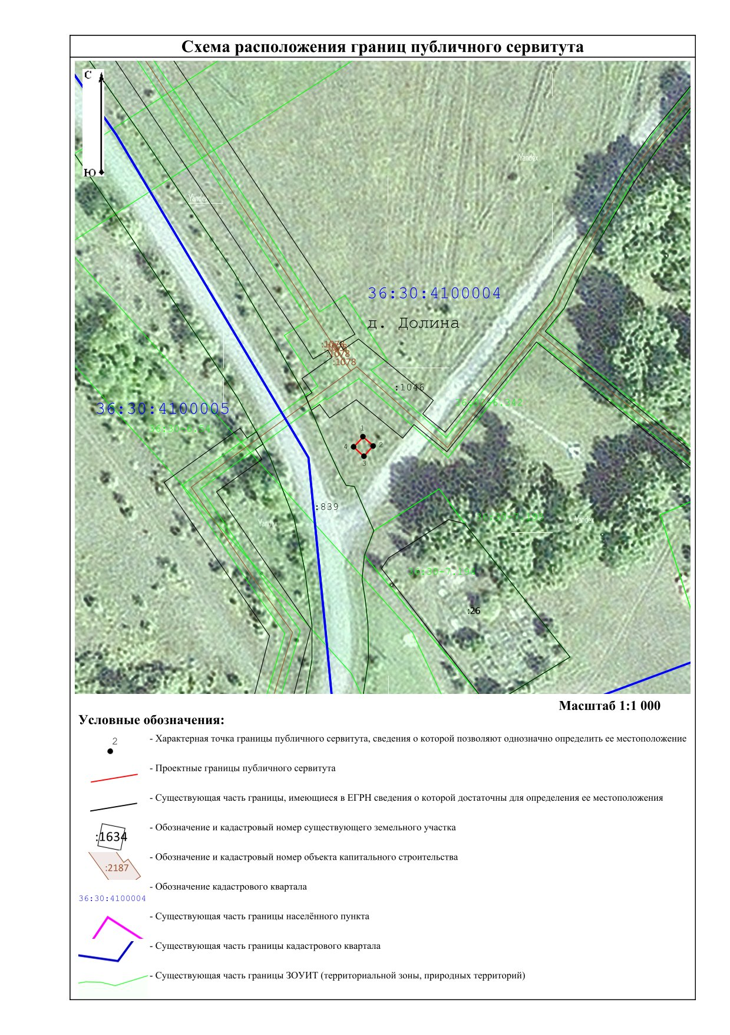

Приложение №2

к постановлению администрации Терновского муниципального района №696 от 30.10.2025г.

Расчет платы за публичный сервитут

Наименование обладателя публичного сервитута | Местонахождение земельных участков | Площадь земельных участков, кв.м | Средний уровень кадастровой стоимости на территории Терновского муниципального района, руб./кв.м. | Размер платы за публичный сервитут от среднего уровня кадастровой стоимости земельных участков по району, (%) | Плата за весь срок публичного сервитута, 49 лет, руб.
ПАО «Ростелеком» | Воронежская область, Терновский муниципальный район, сельское поселение Терновское, деревня Долина, в границах кадастрового квартала 36:30:4100004 | 16 | 364,38 | 0,1 | 285,67

Итого к оплате: 285,67 (двести восемьдесят пять) рублей 67 копеек.

Средний уровень кадастровой стоимости всех учтенных в Едином государственном реестре недвижимости земельных участков на территории Воронежской области по состоянию на 01.01.2022 г. утвержден Приказом Департамента имущественных и земельных отношений Воронежской области от 18.10.2022 №2631 (ред. от 09.09.2025г.) «Об утверждении результатов определения кадастровой стоимости одновременно в отношении всех учтенных в Едином государственном реестре недвижимости земельных участков на территории Воронежской области».

Реквизиты для оплаты публичного сервитута: УФК по Воронежской области (Отдел финансов администрации Терновского муниципального района Воронежской области) р/с 03100643000000013100, ОКЦ № 2 ГУ Банка России по ЦФО //УФК по Воронежской области г.Воронеж, ОКТМО 20654460, ИНН 3630001231, КПП 363001001, БИК 012007084, КБК 927 111 05013 05 0000 120. Назначение платежа: оплата согласно постановления №__ от ___)

